**CHỦ ĐỀ 5. GIẢI QUYẾT VẤN ĐỀ VỚI SỰ TRỢ GIÚP CỦA MÁY TÍNH**

**BÀI 28: PHẠM VI CỦA BIẾN**

*Môn học: Tin học lớp 10. Thời gian thực hiện: 3 tiết (1LT + 2TH)*

**I. MỤC TIÊU**

**1. Về kiến thức**

Biết và trình bày được ý nghĩa của phạm vi hoạt động của biến trong chương trình và hàm

**2. Về năng lực**

*2.1 Năng lực chung*

- **Năng lực tự chủ, tự học**: Học sinh có khả năng tự đọc sách giáo khoa và kết hợp với gợi ý của giáo viên để thực hiện các hoạt động học tập giáo viên yêu cầu.

- **Năng lực giao tiếp và hợp tác**: Giao tiếp với giáo viên và bạn học, thảo luận nhóm để trả lời các câu hỏi về phạm vi hoạt động của biến trong chương trình và hàm.

- **Năng lực giải quyết vấn đề và sáng tạo**: Hiểu và sử dụng được biến địa phương và biến tổng thể của chương trình có hàm.

*2.2 Năng lực tin học*

NLc: Giải quyết vấn đề với sự hỗ trợ của công nghệ thông tin và truyền thông. Viết được hàm hoặc chương trình Python đơn giản giáo viên yêu cầu. Phát hiện và biết sửa lỗi sai đơn giản (nếu có) trong chương trình.

**3. Về phẩm chất**

Hình thành ý thức trách nhiệm, tính cẩn thận khi làm việc nhóm, phẩm chất làm việc chăm chỉ, chuyên cần để hoàn thành nhiệm vụ.

**II. THIẾT BỊ DẠY HỌC VÀ HỌC LIỆU**

**1. Đối với giáo viên**

Thiết bị dạy học: Máy chiếu/Ti vi, máy tính giáo viên, máy tính học sinh, phiếu học tập.

Học liệu: Sách giáo khoa Tin học 10.

**2. Đối với học sinh**

Học liệu: Sách giáo khoa Tin học 10.

**III. TIẾN TRÌNH DẠY HỌC**

**A. HOẠT ĐỘNG MỞ ĐẦU (10 phút)**

**a. Mục tiêu:** Gợi mở cho HS phân loại và biết phạm vi tác dụng của biến địa phương và biến tổng thể.

**b. Nội dung:** Học sinh hoàn thành Phiếu học tập gồm ba câu hỏi:

① Em hãy nêu khái niệm về Biến?

② Em hãy phân loại biến (theo nội dung Bài 28 SGK)?

③ Dựa vào đoạn chương trình sau, em hãy xác định biến nào là biến địa phương (biến nhớ cục bộ), biến tổng thể. Cho biết vị trí các biến đó ở trong hay ở ngoài hàm?

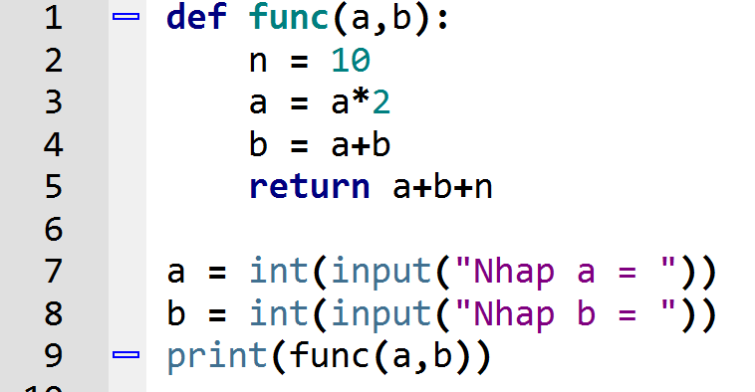

**c. Sản phẩm:** Kết quả thảo luận của HS thể hiện trong Phiếu học tập.

**d. Tổ chức hoạt động:**

**Bước 1.** *Giao nhiệm vụ học tập*: Giáo viên giới thiệu mục đích, yêu cầu và tiến trình hoạt động thảo luận trước lớp.

- Chia nhóm học sinh (tối đa 8 bạn/nhóm).

- Phát phiếu học tập cho từng nhóm.

**Bước 2.** *Thực hiện nhiệm vụ*:

- Học sinh phân công nhóm trưởng, thư ký, phân công nội dung thảo luận cho các tiểu nhóm trong nhóm.

- Học sinh thảo luận và viết câu trả lời của nhóm vào phiếu học tập.

**Bước 3.** *Báo cáo, thảo luận*: Học sinh trình bày kết quả thảo luận, các nhóm khác nhận xét, bổ sung (nếu có).

**Bước 4.** *Kết luận, nhận định*: Giáo viên nhận xét, đánh giá và củng cố kiến thức cho HS ghi bài (nếu cần). Ghi điểm hoặc ghi điểm cộng hoặc tuyên dương các nhóm thảo luận tốt, động viên và nhắc nhở các nhóm còn lại lần sau thảo luận, học tập tốt hơn.

**B. HOẠT ĐỘNG HÌNH THÀNH KIẾN THỨC (35 phút)**

**Hoạt động 1. Phạm vi của biến khi khai báo trong hàm (18 phút)**

**a. Mục tiêu:** Học sinh hiểu được tác dụng của biến được khai báo bên trong hàm sẽ không có tác dụng bên ngoài hàm.

**b. Nội dung:** Biến được khai báo trong hàm sẽ không có tác dụng bên ngoài hàm. Các biến nhớ loại này được gọi là biến địa phương hay biến cục bộ.

**c. Sản phẩm:** Các kết luận được rút ra từ kết quả thực hiện chương trình.

**d. Tổ chức hoạt động:**

| **HOẠT ĐỘNG CỦA GV - HS** | **DỰ KIẾN SẢN PHẨM** |
| --- | --- |
| **Bước 1.** *Giao nhiệm vụ học tập*:  - GV chiếu chương trình sau: def func(a,b):  n = 10  a = a*2  b = a+b  return a+b+n  a = int(input("Nhap a = "))  b = int(input("Nhap b = "))  print(func(a,b))  - GV yêu cầu HS chia nhóm và thảo luận, cho biết kết quả của biến a, b và kết quả hàm func(a,b) khi thực hiện chương trình với a= 3, b = 4 và a = 2, b = 3?  **Bước 2.** *Thực hiện nhiệm vụ*:  HS quan sát trên màn hình và dự kiến câu trả lời.  **Bước 3.** *Báo cáo, thảo luận*:  HS thảo luận và trả lời câu hỏi của GV.  **Bước 4.** *Kết luận, nhận định*:  - GV chuẩn kiến thức để HS ghi nhận.  - GV chạy thử nghiệm một số trường hợp, yêu cầu HS dự đoán kết quả và GV cần nhấn mạnh:  ① Nếu một biến được khai báo trong hàm trùng tên với biến đã được khai báo ở bên ngoài hàm trước đó thì sau khi thực hiện hàm, giá trị biến đó không thay đổi.  ② Nếu một biến được khai báo trong hàm mà bên ngoài hàm chưa có khai báo thì sau khi thực hiện hàm, nếu gọi đến biến đó sẽ bị lỗi. | **Sản phẩm 1:** Câu trả lời của HS về kết quả dự đoán giá trị của các biến sau khi thực hiện chương trình.  **Sản phẩm 2:** Câu trả lời của HS về kết quả các trường hợp chạy chương trình thử nghiệm. |

**Câu hỏi và bài tập củng cố:**

**1.**

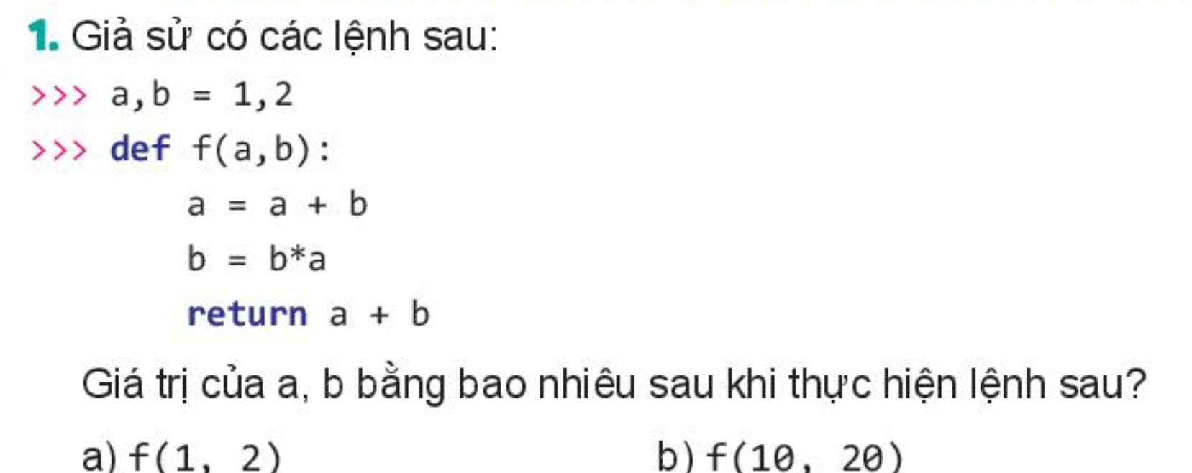

Cả hai trường hợp a, b thì giá trị của các biến a, b không thay đổi khi thực hiện lệnh, tức là a = 1, b = 2.

**2.**



Ta có thể khai báo một biến trong hàm cùng tên với một biến ở bên ngoài hàm đã được khai báo trước đó.

**Hoạt động 2. Phạm vi của biến ngoài hàm (Thời gian 17 phút)**

**a. Mục tiêu:** Học sinh biết được phạm vi của một biến khi khai báo ở chương trình chính.

**b. Nội dung:**

- Biết khai báo biến bên ngoài hàm không có tác dụng bên trong hàm.

- Muốn biến khai báo bên ngoài hàm có tác dụng bên trong hàm thì bên trong hàm cần khai báo lại biến đó với từ khóa “**global**”. Khi đó, biến nhớ bên ngoài đó trở thành biến tổng thể và có thể dùng bên trong hàm đang xét.

**c. Sản phẩm:** Các kết luận được rút ra từ kết quả thực hiện chương trình.

**d. Tổ chức hoạt động:**

| **HOẠT ĐỘNG CỦA GV - HS** | **DỰ KIẾN SẢN PHẨM** |
| --- | --- |
| **Bước 1.** *Giao nhiệm vụ học tập*:  - GV chiếu đoạn chương trình đã chuẩn bị lên màn hình.  def f(n):  t = n+1  print(n)  return t  t = int(input("Nhap t= "))  print(t)  print(f(75))- GV yêu cầu HS thảo luận và cho biết kết quả của biến t và giá trị của f(5) sau khi thực hiện chương trình với t ban đầu nhập bằng 21.  **Bước 2.** *Thực hiện nhiệm vụ*:  HS quan sát trên màn hình, dự kiến câu trả lời.  **Bước 3.** *Báo cáo, thảo luận*:  HS thảo luận và trả lời câu hỏi của GV.  **Bước 4.** *Kết luận, nhận định*:  - GV chuẩn kiến thức để HS ghi nhận. Ghi điểm, ghi điểm cộng hoặc tuyên dương nhóm thảo luận tốt và động viên, nhắc nhở các nhóm còn lại.  - GV chạy thử nghiệm một số trường hợp, yêu cầu HS dự đoán kết quả và GV cần nhấn mạnh: Khi biến đã khai báo ở chương trình chính thì bên trong hàm vẫn “nhìn thấy” và có thể truy cập giá trị của biến, nhưng bên trong hàm không thể thao tác với tên này như một biến thông thường. Muốn biến bên ngoài hàm trở thành biến tổng thể thì bên trong hàm cần khai báo lại bằng từ khóa **global**. | **Sản phẩm 1:** Câu trả lời của HS về kết quả thực hiện chương trình trong ví dụ 1.  **Sản phẩm 2:** Câu trả lời của HS về kết quả thực hiện chương trình trong ví dụ 2. |

**Câu hỏi và bài tập củng cố:**

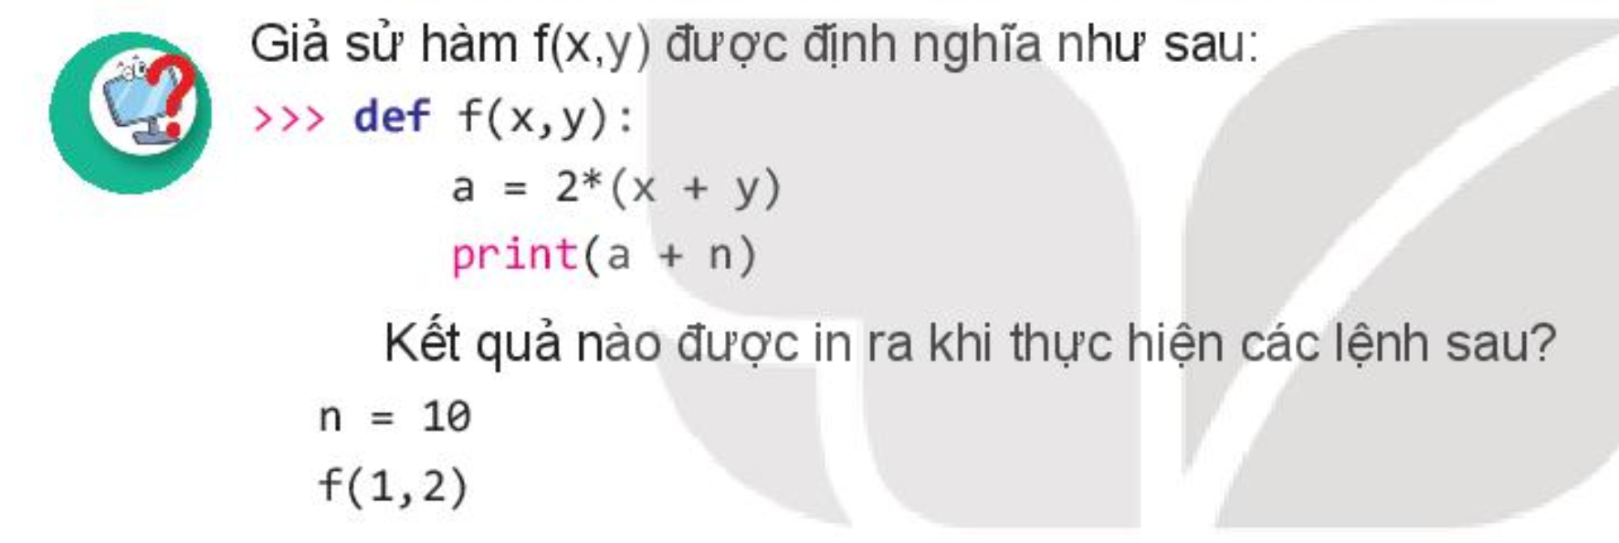

Kết quả in ra số 16

**THỰC HÀNH (Thời gian 45 phút)**

**a. Mục tiêu:** Thực hành các bài tập liên quan đến phạm vi của biến

**b. Nội dung:**

- Bài tập liên quan đến khai báo tham số và giá trị trả lại của hàm là kiểu dữ liệu danh sách.

- Bài tập liên quan đến khai báo hàm với ý nghĩa các tham số có tính chất như một lựa chọn của đầu ra của hàm.

- Bài tập tổng hợp về hàm và chương trình có sử dụng hàm như chương trình con.

**c. Sản phẩm:**

- File thực hành bài tập liên quan đến khai báo tham số và giá trị trả lại của hàm là kiểu dữ liệu danh sách.

- File thực hành bài tập liên quan đến khai báo hàm với ý nghĩa các tham số có tính chất như một lựa chọn của đầu ra của hàm.

- File thực hành bài tập tổng hợp về hàm và chương trình có sử dụng hàm như chương trình con.

**d. Tổ chức hoạt động:**

**Nhiệm vụ 1:** Bài tập liên quan đến khai báo tham số và giá trị trả lại của hàm là kiểu dữ liệu danh sách.

| **HOẠT ĐỘNG CỦA GV - HS** | **DỰ KIẾN SẢN PHẨM** |
| --- | --- |
| **Bước 1.** *Giao nhiệm vụ học tập*:  - Viết hàm với đầu vào là danh sách A chứa các số và số thực x. Hàm trả lại một danh sách kết quả B từ danh sách A bằng cách chỉ giữ lại các phần tử lớn hơn hoặc bằng x.  - Yêu cầu học sinh xác định input, output, ý tưởng giải bài toán.  **Bước 2.** *Thực hiện nhiệm vụ*:  HS xác định input, output, ý tưởng giải.  Thực hành theo yêu cầu.  GV quan sát và hỗ trợ.  **Bước 3.** *Báo cáo, thảo luận*:  GV kiểm tra đoạn chương trình của HS, nhận xét và sửa lỗi (nếu có).  **Bước 4.** *Kết luận, nhận định*:  GV củng cố, nhận xét chương trình. Ghi điểm, ghi điểm cộng hoặc tuyên dương nhóm thảo luận tốt và động viên, nhắc nhở các nhóm còn lại.  Chiếu chương trình minh hoạ. | **Sản phẩm:**   * Input, output, ý tưởng giải bài toán. * File thực hành của HS. |

**Nhiệm vụ 2:** Bài tập liên quan đến khai báo hàm với ý nghĩa các tham số có tính chất như một lựa chọn của đầu ra của hàm.

| **HOẠT ĐỘNG CỦA GV - HS** | **DỰ KIẾN SẢN PHẨM** |
| --- | --- |
| **Bước 1.** *Giao nhiệm vụ học tập*: Viết hàm với đầu vào là xâu kí tự Str và số c, đầu ra là danh sách được tách ra từ xâu Str nhưng đã được chuyển thành chữ in hoa hoặc chữ in thường, hoặc chỉ chuyển các kí tự đầu các từ thành chữ in hoa tùy thuộc vào tham số đầu vào của c như sau:  - Nếu c = 0, danh sách B là các từ được chuyển thành chữ in hoa.  - Nếu c = 1, danh sách B là các từ được chuyển thành chữ in thường.  - Nếu c = 2, danh sách B là các từ được chuyển viết chữ hoa kí tự đầu tiên của mỗi từ.  **Bước 2.** *Thực hiện nhiệm vụ*:  HS xác định input, output, ý tưởng và thực hành theo yêu cầu.  GV quan sát và hỗ trợ.  **Bước 3.** *Báo cáo, thảo luận*:  GV kiểm tra, nhận xét, sửa lỗi chương trình của HS nếu có.  **Bước 4.** *Kết luận, nhận định*:  GV củng cố, nhận xét chương trình. Ghi điểm, ghi điểm cộng hoặc tuyên dương nhóm thảo luận tốt và động viên, nhắc nhở các nhóm còn lại.  Chiếu chương trình đã chuẩn bị. | **Sản phẩm:**   * Input, output, ý tưởng giải bài toán. * File thực hành của HS. |

**Nhiệm vụ 3:** Bài tập tổng hợp về hàm và chương trình có sử dụng hàm như chương trình con.

| **HOẠT ĐỘNG CỦA GV - HS** | **DỰ KIẾN SẢN PHẨM** |
| --- | --- |
| **Bước 1.** *Giao nhiệm vụ học tập*: Viết chương trình yêu cầu thực hiện lần lượt các việc sau, mỗi việc cần được thực hiện bởi một hàm:  1. Nhập từ bàn phím một dãy các số nguyên, mỗi số cách nhau bởi dấu cách. Chuyển các số này vào danh sách A và in danh sách A ra màn hình.  2. Trích từ danh sách A ra một danh sách B gồm các phần tử lớn hơn 0. In danh sách B ra màn hình.  3. Trích từ danh sách A ra một danh sách C gồm các phần tử nhỏ hơn 0. In danh sách C ra màn hình.  **Bước 2.** *Thực hiện nhiệm vụ*:  HS xác định input, output, ý tưởng và thực hành theo yêu cầu.  GV quan sát và hỗ trợ.  **Bước 3.** *Báo cáo, thảo luận*:  GV kiểm tra, nhận xét, sửa lỗi chương trình của HS nếu có.  **Bước 4.** *Kết luận, nhận định*:  GV nhận xét, củng cố kiến thức. Ghi điểm, ghi điểm cộng hoặc tuyên dương nhóm thảo luận tốt và động viên, nhắc nhở các nhóm còn lại.  Chiếu chương trình hoàn chỉnh đã chuẩn bị trước. | **Sản phẩm:**   * Input, output, ý tưởng giải bài toán. * File thực hành của HS. |

**C. HOẠT ĐỘNG LUYỆN TẬP (25 phút)**

**a. Mục tiêu:** Luyện tập ghi nhớ thao tác phạm vi của biến với dữ liệu đầu vào, đầu ra là dạng danh sách.

**b. Nội dung:** Làm các bài tập trên máy tính học sinh.

**c. Sản phẩm:** Các file thực hành của học sinh.

**d. Tổ chức hoạt động:**

**Bước 1.** *Giao nhiệm vụ học tập*:

**1.** Viết hàm với đầu vào, đầu ra như sau:

- Đầu vào là danh sách sList, các phần tử là xâu kí tự.

- Đầu ra là danh sách cList, các phần tử là kí tự đầu tiên của các xâu kí tự tương ứng trong danh sách sList.

**2.** Viết hàm Tach_day() với đầu vào là danh sách A, đầu ra là hai danh sách B, C được mô tả như sau:

- Danh sách B thu được từ A bằng cách lấy ra các phần tử có chỉ số chẵn.

- Danh sách C thu được từ A bằng cách lấy ra các phần tử có chỉ số lẻ.

**Bước 2.** *Thực hiện nhiệm vụ*:

HS xác định input, output và ý tưởng giải của bài toán.

Thực hành theo yêu cầu.

GV quan sát và hỗ trợ.

**Bước 3.** *Báo cáo, thảo luận*:

GV kiểm tra sản phẩm của HS bằng cách cho chạy chương trình trực tiếp trên máy tính học sinh, nhận xét, sửa lỗi chương trình nếu có.

**Bước 4.** *Kết luận, nhận định*:

GV củng cố bài, chiếu đoạn chương trình tham khảo lên màn hình:

**Bài tập 1:**

| **def** first_char(sList):  cList = []  **for** x **in** sList:  cList.append(x[0])  **return** cList |
| --- |

**Bài tập 2:**

| **def** Tach_day(A):  B = []  C = []  **for** i **in** range(len(A)):  **if** i%2 == 0:  B.append(A[i])  **else**:  C.append(A[i])  **return** B, C |
| --- |

GV đánh giá kết quả thực hiện nhiệm vụ học tập của HS. Ghi điểm, ghi điểm cộng hoặc tuyên dương nhóm thảo luận tốt và động viên, nhắc nhở các nhóm còn lại.

**D. HOẠT ĐỘNG VẬN DỤNG (20 phút)**

**a. Mục tiêu:** HS vận dụng kiến thức đã học về hàm và phạm vi của biến để giải quyết bài toán cụ thể.

**b. Nội dung:** Làm các bài tập trên máy tính học sinh.

**c. Sản phẩm:** Các file thực hành của học sinh.

**d. Tổ chức hoạt động:**

**Bước 1.** *Giao nhiệm vụ học tập*:

**Bài 1.** Viết hàm có hai tham số đầu vào là m, n. Đầu ra trả lại hai giá trị là:

- Ước chung lớn nhất của m, n.

- Bội chung nhỏ nhất (BCNN) của m, n.

**Bài 2.** Viết chương trình nhập ba số tự nhiên từ bàn phím day, month, year (các số cách nhau bởi dấu cách). Các số này biểu diễn giá trị của ngày, tháng, năm nào đó. Chương trình cần kiểm tra và in ra thông báo số liệu đã nhập vào đó có hợp lệ hay không?

**Bước 2.** *Thực hiện nhiệm vụ*:

HS xác định input, output và ý tưởng giải bài toán.

HS thực hành theo yêu cầu.

GV quan sát và hỗ trợ.

**Bước 3.** *Báo cáo, thảo luận*:

GV kiểm tra sản phẩm của HS bằng cách cho chạy chương trình trực tiếp trên máy tính học sinh, nhận xét, sửa lỗi chương trình nếu có.

**Bước 4.** *Kết luận, nhận định*:

GV chiếu chương trình tham khảo lên màn hình, nhận xét và củng cố nội dung

**Bài 1:**

| **def** tinh(m,n):  p = m*n  **while** m!=n:  **if** m < n:  n = n - m  **else**:  m = m - n  **return** m, p//m |
| --- |

**Bài 2:**

| **def** nhuan(year):  **if** year % 400 == 0 **or** (year % 4 == 0 **and** year % 100 != 0):  **return True  else**:  **return False  def** hopLe(year, month, day):  thang = [31, 28, 31, 30, 31, 30, 31, 31, 30, 31, 30, 31]  **if** nhuan(year):  thang[1] = 29  **if** month < 1 **or** month > 12:  **return False  if** day < 1 **or** day > thang[month - 1]:  **return False  return True** msg = input(**"Nhập ngày, tháng, năm cách nhau bởi dấu cách: "**) A = msg.split() day, month, year = int(A[0]), int(A[1]), int(A[2]) **if** hopLe(year, month, day):  print(**"Ngày tháng năm trên là hợp lệ"**) **else**:  print(**"Ngày tháng năm trên là không hợp lệ"**) |
| --- |

GV đánh giá kết quả thực hiện nhiệm vụ học tập của HS. Ghi điểm hoặc ghi điểm cộng, tuyên dương nhóm thực hiện tốt, động viên nhắc nhở các nhóm còn lại.

**PHIẾU HỌC TẬP**

| **Câu 1.** Em hãy nêu khái niệm về Biến?  …………………………………………………………………………………..…………………………………………………………………………………..…………………………………………………………………………………..…………………………………………………………………………………..  **Câu 2.** Em hãy phân loại biến (theo nội dung Bài 28 SGK)?  …………………………………………………………………………………..…………………………………………………………………………………..…………………………………………………………………………………..  **Câu 3.** Dựa vào đoạn chương trình sau, em hãy xác định biến nào là biến địa phương (biến nhớ cục bộ), biến tổng thể. Cho biết vị trí các biến đó là trong hay ngoài hàm?   * Biến địa phương (biến cục bộ):.................................................................. * Biến tổng thể:............................................................................................. * Biến được khai báo ở trong hàm: .............................................................. * Biến khai báo ở ngoài hàm: ...................................................................... |
| --- |

**CÂU HỎI TRẮC NGHIỆM**

**PHẦN NHẬN BIẾT**

**Câu 1. Phạm vi hoạt động của biến tổng thể?**

**A.** Trong chương trình chính.

**B.** Trong chương trình chính và tất cả chương trình con.

**C.** Trong tất cả chương trình con.

**D.** Chỉ một số chương trình con được sử dụng.

**Câu 2. Khẳng định nào sau đây là đúng?**

**A.** Biến địa phương là biến được dùng trong chương trình con chứa nó và trong chương trình chính.

**B.** Biến địa phương là biến chỉ được dùng trong chương trình chính.

**C.** Biến địa phương là biến chỉ được dùng trong chương trình con chứa nó.

**D.** Biến tổng thể chỉ được sử dụng trong chương trình chính và không được sử dụng trong các chương trình con.

**Câu 3. Phát biểu nào dưới đây về biến địa phương và biến tổng thể là sai?**

**A.** Biến tổng thể có thể được sử dụng ở trong hàm.

**B.** Biến địa phương phải có tên khác với tên của biến tổng thể.

**C.** Biến địa phương có thể có kiểu khác với kiểu của biến tổng thể có cùng tên.

**D.** Biến địa phương được khai báo trong hàm.

**PHẦN THÔNG HIỂU**

**Câu 4. Cho đoạn chương trình, hãy cho biết biến nào là biến địa phương?**

| a = [3, 4, 5, 6, 7, 8]  **def** findX(x):  i = 0  **while** i < len(a):  **if** a[i] == x:  **return** i  i = i+1  **return** -1  k = 6  print(findX(k)) |
| --- |

**A.** biến a **B.** biến k **C.** biến x **D.** biến i

**Câu 5. Cho đoạn chương trình, hãy cho biết biến nào là biến tổng thể?**

| **def** findX(x):  a = [3, 4, 5, 6, 7, 8]  i = 0  **while** i < len(a):  **if** a[i] == x:  **return** i  i = i+1  **return** -1  k = 9  print(findX(k)) |
| --- |

**A.** biến a **B.** biến k **C.** biến x **D.** biến i

**Câu 6. Cho đoạn chương trình, hãy cho biết kết quả in ra màn hình?**

| a = [3, 4, 5, 6, 7, 8]  **def** findX(x):  i = 0  **while** i < len(a):  **if** a[i] == x:  **return** i  i = i+1  **return** -1  k = 2  print(findX(k)) |
| --- |

**A.** -1 **B.** 4 **C.** 8 **D.** 5

**Câu 7. Cho đoạn chương trình, hãy cho biết kết quả in ra màn hình?**

| a = [3, 4, 5, 6, 7, 8]  **def** findX(x):  **for** i **in** range(len(a)):  **if** a[i] == x:  **return** i  i = i+1  **return** -1  k = 6  print(findX(k)) |
| --- |

**A.** 6 **B.** 4 **C.** 3 **D.** -1

**PHẦN VẬN DỤNG**

**PHẦN VẬN DỤNG CAO**